院 系 数据科学与计算机学院 学 号 17341175 姓 名 徐志成
【实验题目】HTML&CSS实验(7)
【实验目的】学习一个通用的布局设计。
【实验工具】
可以采用Visual Studio、Dreamweaver等具有网页编辑功能的软件打开并编辑页面，或者直接在Eclipse或netbeans或intelij idea下编辑运行。
也可以使用在线调试：http://103.26.79.35:8080/lab/html7/
【安全设置】
如果网页中有xss安全问题，在Chrome下运行在线调试会出现xss审计错误。解决方法是，先关闭所有Chrome窗口，然后找到Chrome程序，并使用以下命令启动Chrome：
C:\Users\isszym\AppData\Local\Google\Chrome\Application\chrome.exe --args --disable-xss-auditor
也可以在快捷方式中加入参数。

【实验内容】
1、阅读给定的框架(sysu.html)。
- 整个框架分为：header、nav、subnav、mainbody、footer五个部分(div)。
- 除了main，每个区都定义了高度和宽度，并且宽度均为“998px”，并用样式"margin:0 auto"对中。整个网页定义了背景色"#005825"。
- 为了以后可以定位内部的logo等元素，header采用“position:relative”，其它4个区均属于正常流。
- main的背景色为白色"#FFFFFF"，没有定义宽度，让它扩展到整个网页宽，并且包含三个部分：mainbody，quicklinks，sublinks。它的高度是由这三部分的高度决定的。这三个部分的宽度均为“998px”， 用样式"margin:0 auto"对中。
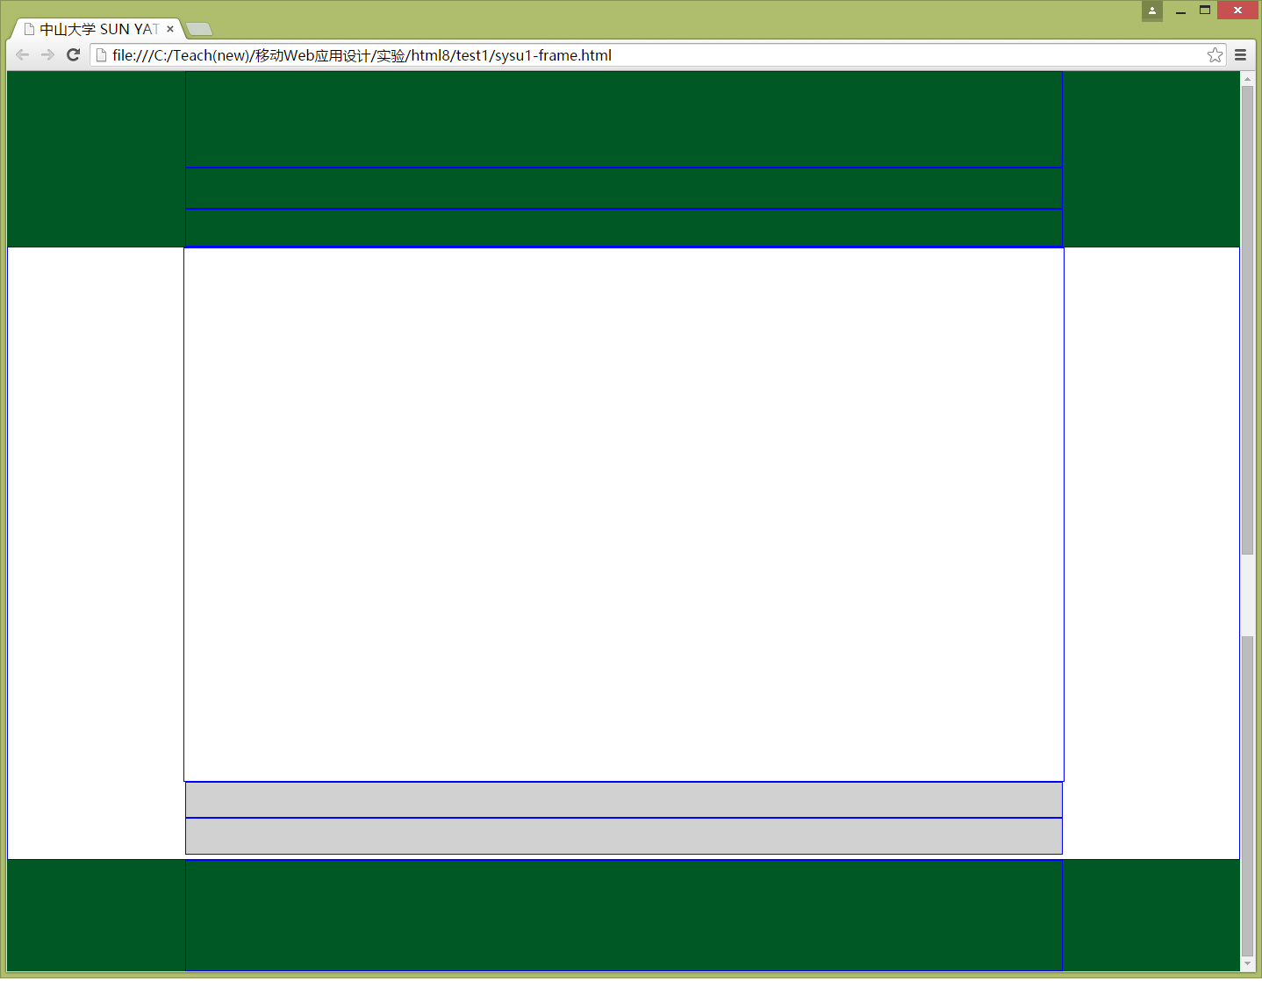
header
nav
subnav
mainbody
quicklinks
sublinks
footer

以下步骤逐步加入各个部分的html和style，visual studio、netbeans和eclipse的菜单中都有自动格式化操作，做完每步都可以格式化html。

2、加入header.css(增加语句<link rel="stylesheet" href="css/header.css">)和header.html(拷贝粘贴)到sysu.html中。
完成后截图：
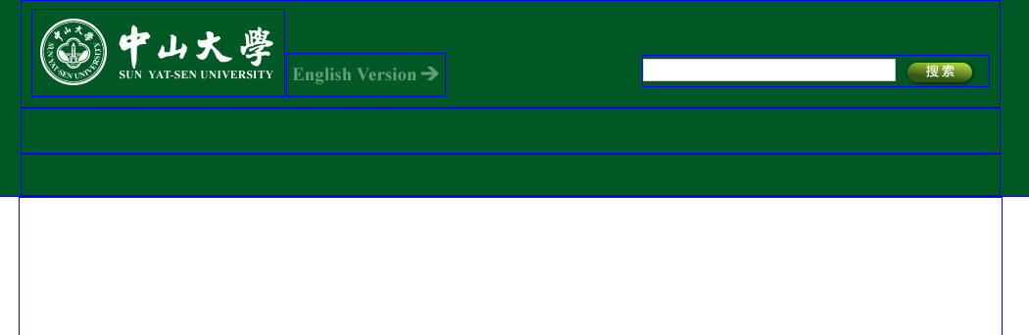
问题1：header分为三个区(div)：logo, version, searchbox, 采用什么样式令它们放置在同一行？
header
答：header中三个div都有样式position: absolute;
问题2： search按钮如何与search输入框垂直对中的？
答：vertical-align: middle;

3、加入nav.css和nav.html（菜单栏）。
完成后截图：
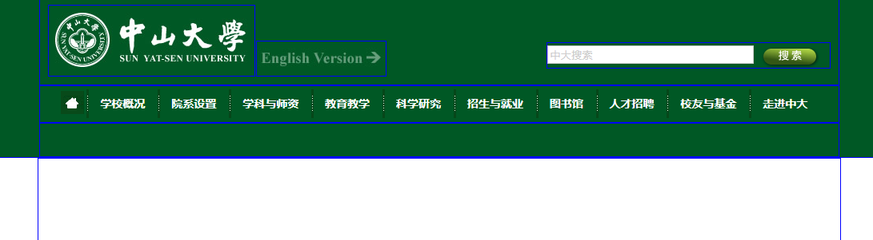

问题1：nav中的菜单项为什么可以排在一行？
答：内联元素默认同一行排列，主要没有超过宽度。

问题2：菜单项之间的竖线是怎么实现的？
答：background: url(../images/nav-spe.jpg) no-repeat left

4、加入subnav.css和subnav.html(子菜单栏)。*子菜单是通过javascript显示出来的（已经加入到网页中了）。
把/*test*/下的div{}删除，并在body中加入背景图bodybg.jpg，得到中大主页的菜单样子（www.sysu.edu.cn）。
完成后截图：
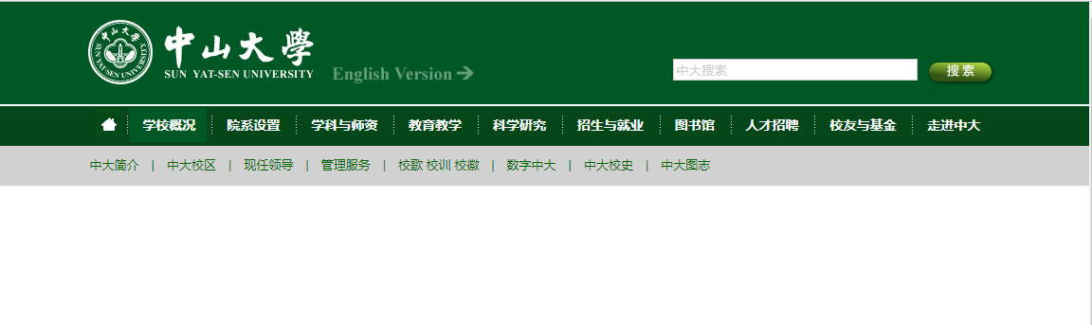
问题1：子菜单栏的竖线是怎么实现的？
答：在subnav的各个子菜单div间添加字符‘|’。

5、main的mainbody由indexline区和cols区组成。indexline区存放宣传画，cols区存放内容。 indexline包含box区和content_main区。每个区包含一幅图（原来每个区包含多副图，做成自动播放模式）。
这一步加入indexline.css和 indexline.html。
完成后截图：

问题1：box区和content_main区为什么可以排在同一行？
答：将这两个区设为浮动元素，box区使用float:right，content_main区使用float:left

6、cols又分为两列colsleft和cols02。colsleft又分为四个区：两个类名为cols01的区，一个隔离区（clear），一个公告（gonggao）区。第一个cols01区有两个栏目，第二个cols01区有三个栏目。
这一步加入colsleft.css和colsleft.html。

完成后截图：
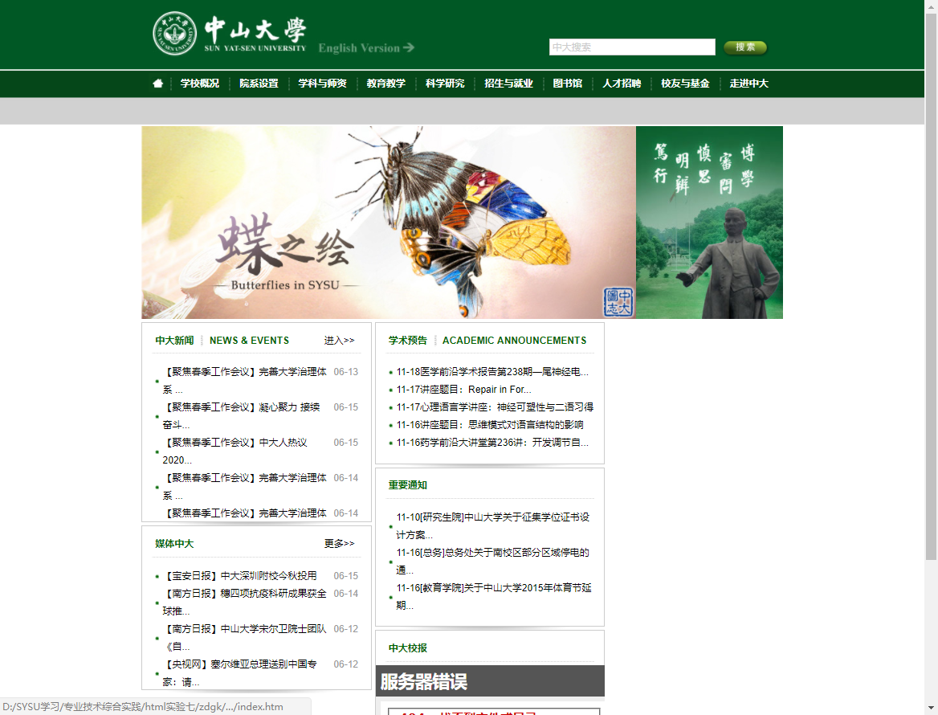

问题1：两个类名为cols01为什么可以排在同一行？它们为什么可以垂直对齐？
答：这两个cols01类均设置float:left属性。

问题2：clear区的作用是什么？还有替代方法吗？
答：clear区的作用是使图像左、右侧均无浮动元素。可以使用overflow:auto来替代。

问题3：colsleft栏目的标题中的间隔线和标题下面的点线是怎么加入的？
答：使用background: url(../images/title-spe.jpg) right no-repeat加入标题中的间隔线；使用background: url(../images/line.gif) repeat-x bottom加入标题下面的点线。

问题4：cols01中的栏目采用了浮动方法吗？
答：使用了float: left浮动方法。

问题5：每个栏目边框下面的阴影是怎么加入的？
答：使用background: url(../images/bo-shadow.jpg) no-repeat bottom center加入每个栏目边框下面的阴影。

问题6：为什么中大校报一栏的图像url没有出现在colsleft.html中？
答：iframe所取回的网页会在iframe元素位置显示出来。

7、加入cols02.css和cols02.html。
完成后截屏：
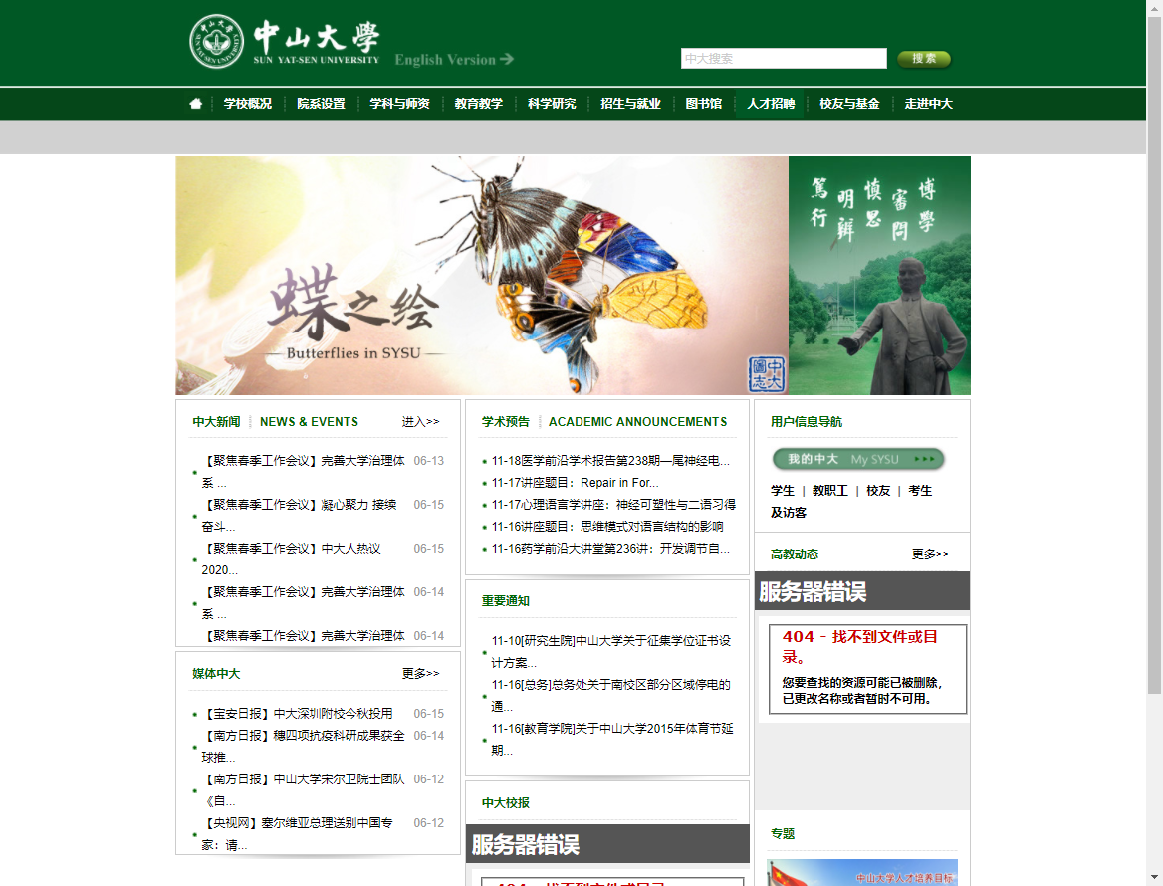
问题1：cols02为什么可以和colsleft排在一行？
答：两者均设置为浮动float:left。

8、加入quicklinks.html和quicklinks.css。
完成后截图：
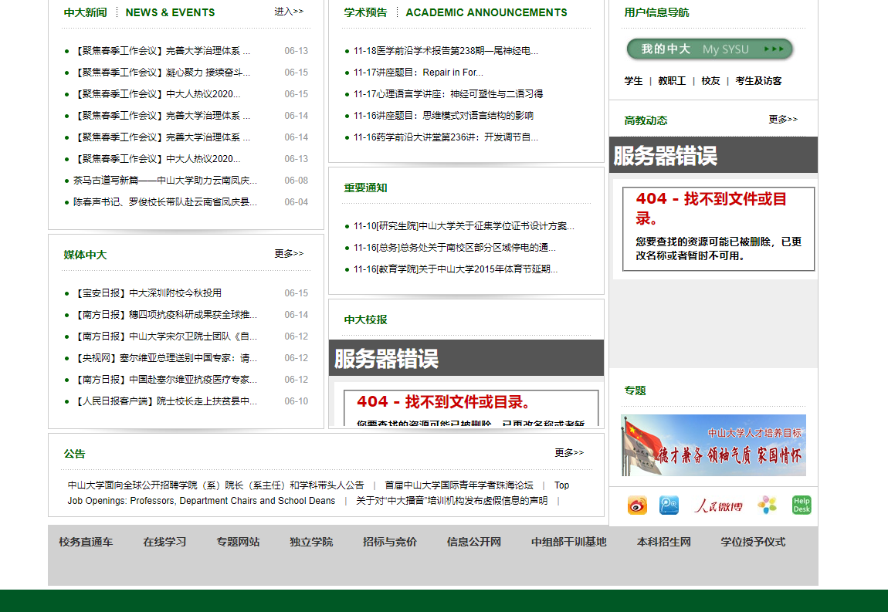
9、加入sublinks.html和sublinks.css。
完成后截图：
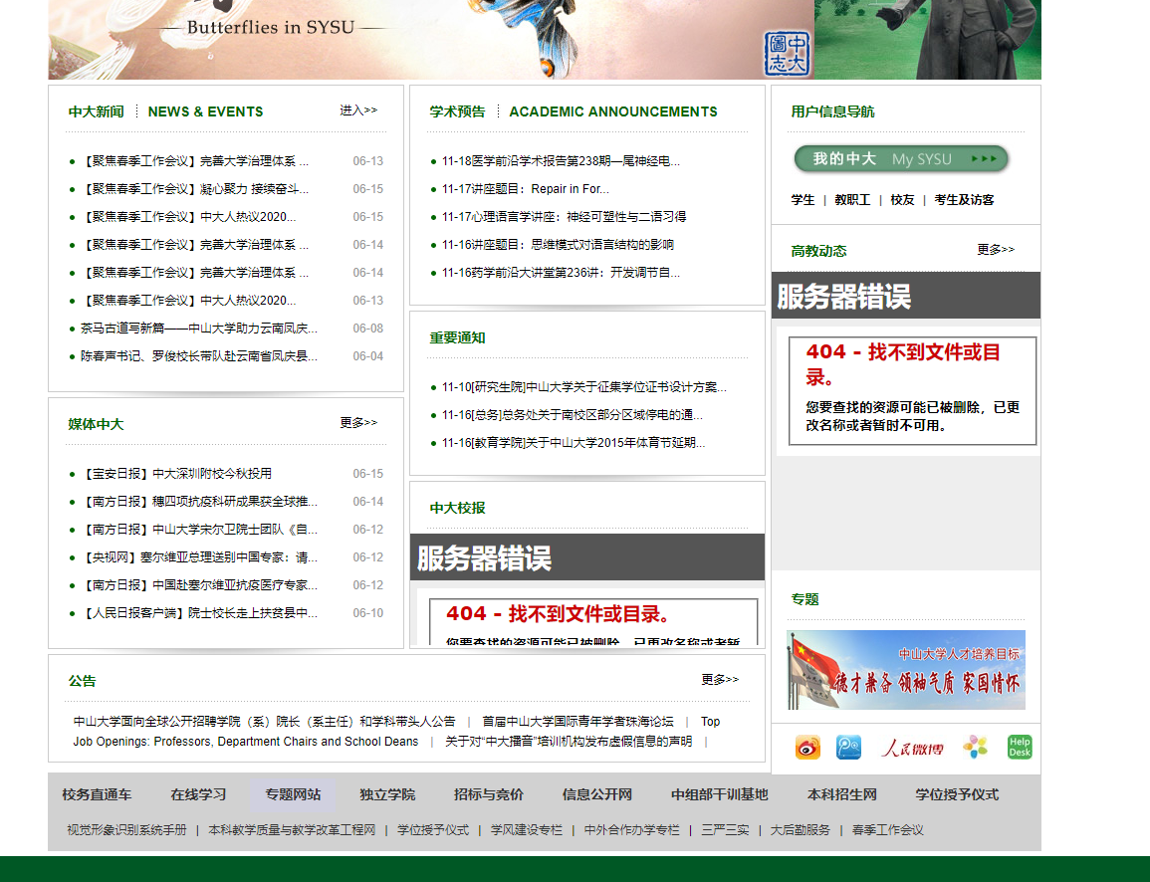
- 修改iframe，如果iframe引用的网页不存在，请分析现网站内容进行修改或自己找一个链接加上。
报中大校报的链接改为http://sdcs.sysu.edu.cn;
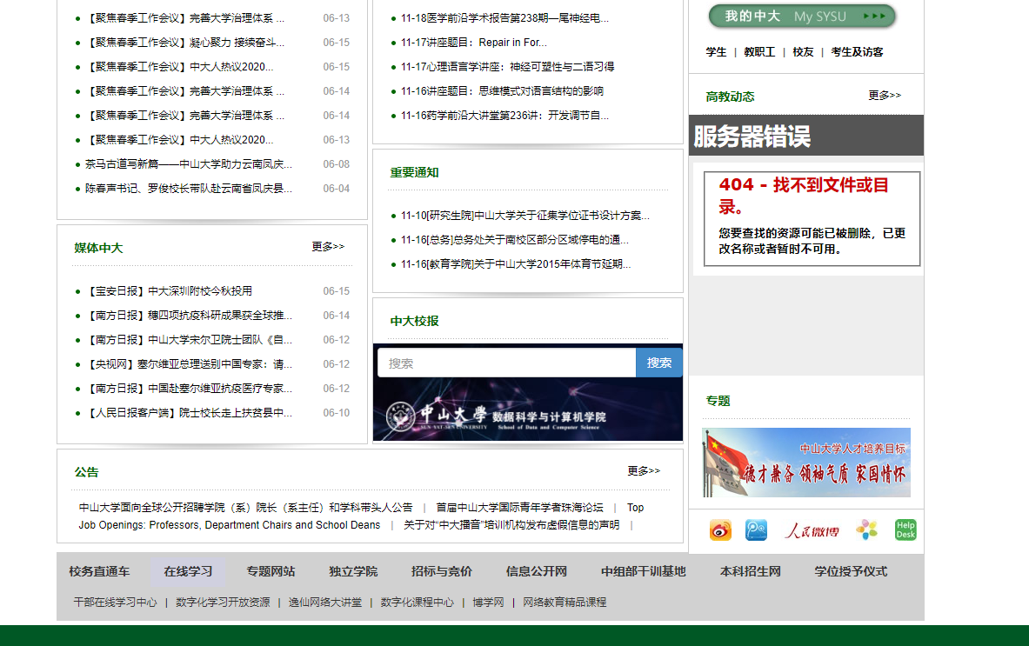
11、加入footer.html和footer.css。
完成后截图（完整的页面）：
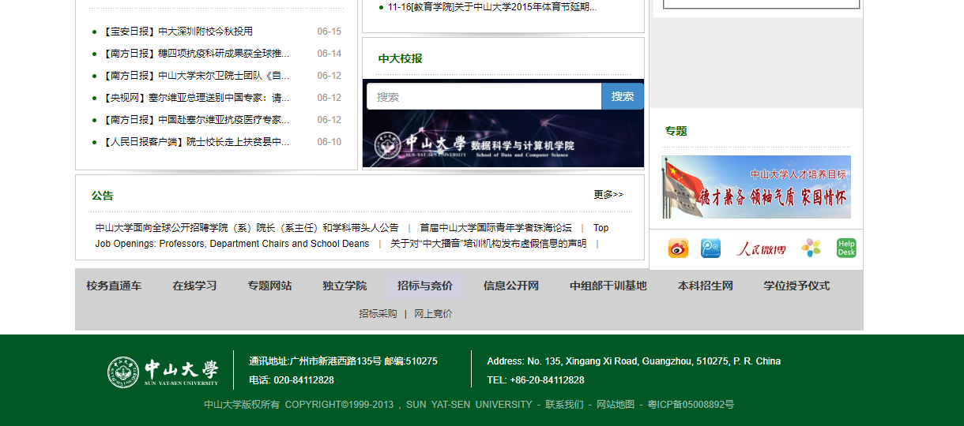
问题1：footer中三块为什么可以排在一行？它们之间的间隔线是怎么做到的？
答：footer中三块均使用float:left使得它们可以排在一行；通过在bottomlogo和bottomcontact_cn类中使用border-right: #FFFFFF 1px solid可以实现间隔线.

问题2：footer中的背景颜色是在哪里设置的？
答：继承自body的背景颜色。

【完成情况】
是否完成了这些步骤？(√完成 ×未做或未完成)
1 [(√ ] 2 [(√ ] 3[(√ ] 4 [(√ ] 5 [ (√] 6 [(√ ] 7[(√ ] 8 [(√ ] 9 [(√ ] 10 [ (√] 11 [(√ ]

【实验体会】
这次的实验相比上一次就要简单了，因为这次不用自己去设计布局，写样式，有现成的css和js代码，但是整个过程我还是慢慢来的，一步一步实现，因为自己要去看看每个iframe的css是怎样的。这次实验花的时间比较少，大概半小时就做完了，希望后面的实验也能很快完成。

【交实验报告】
(a) 每位同学单独完成本实验内容并填写实验报告。
(b) 截止时间：2020年6月24日 23:00（周三）
上交作业网站：http://103.26.79.35/netdisk/default.aspx?vm=17web
文件夹: /实验上交/html7
上传文件：(1) 学号_姓名_htm7.doc (实验报告)
(2) 学号_姓名_ html7.rar (包含完成最后步骤的html及其相关文件)

